**CANCIÓN : ESTABA LA RANA**

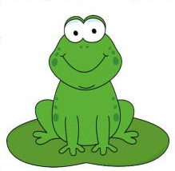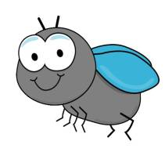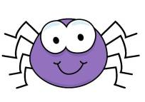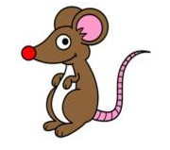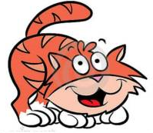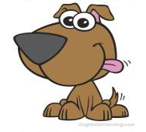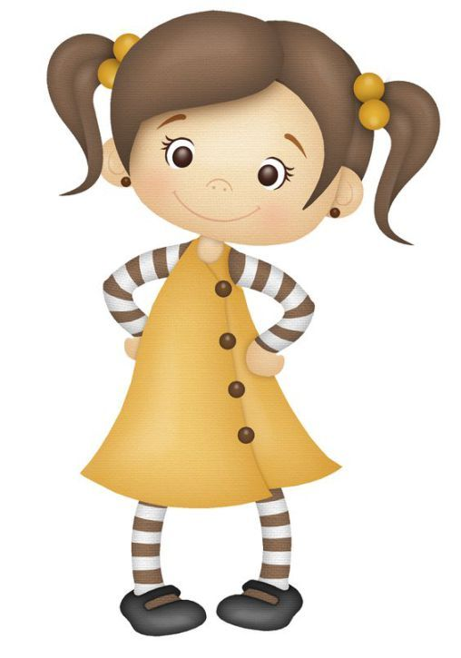

Estaba la **rana** sentada cantando debajo del agua.  
Cuando la rana se puso a cantar,  
vino la **mosca** y la hizo callar.

La mosca a la rana,  
la rana que estaba sentada cantando debajo del agua.  
Cuando la mosca se puso a cantar  
vino **la araña** y la hizo callar.

La araña a la mosca,  
la mosca a la rana  
La rana que estaba sentada cantando debajo del agua.  
Cuando la araña se puso a cantar  
Vino **la rata** y la hizo callar.

La rata a la araña,  
La araña a la mosca,  
La mosca a la rana,  
La rana que estaba sentada cantando debajo del agua.  
Cuando el ratón se puso a cantar  
Vino **el gato** y lo hizo callar.

El gato a la ratón,  
el ratón a la araña,  
la araña a la mosca,  
la mosca a la rana,  
la rana que estaba sentada cantando debajo del agua.  
Cuando el gato se puso a cantar,  
Vino **el perro** y lo hizo callar.

El perro al gato,

el gato al ratón,

el ratón a la araña,

la araña a la mosca,

la mosca a la rana

la rana que estaba sentada cantando debajo del agua.

Cuando el perro se puso a cantar

vino **una niña** y le hizo callar.